Tarmoq kabellari va ularning tasnifi

**Koaksial kabellar**

– Koaksial kabellar (coaxial cable), ular televizion antennaga juda o’xshash.  O’tkazish tezligi: 10 Mbit/sek. Asosan bino ichidagi tarmoqni hosil qilishda foydalaniladi.

Bunday kabellar to`rt qatlamdan tashkil topgan buladi: uning eng ichki qatlami metall simdan iborat. Bu izolyastiya bilan o`ralgan bulib, u 2-qatlamini tashkil qiladi. 3-qatlam izolyastiyasi yupqa metall ekran bilan koplangan buladi.     Ekran egiluvchan o`ki, ichki sim egiluvchanlik o`ki bilan ketma-ket tushadi. Shuning uchun xam koaksial sim deyiladi. Turtinchi qatlam plastik qatlamdan iborat bulib, u uchta qatlamni qoplaydi.

Keyingi paytda keng rivojlangan kabel  televideniesida ishlatiladigan sim koaksial simdir. Kabel televideniesi  yordamida bir kancha kanallar orkali kursatuvlar berilishining sababi xam koaksial simlar orkali bir paytda bir kancha turli signallarni uzatish imkoniyati borligidandir.  Bunda xar bir signal turiga bittadan kanal mos keladi. Xar bir kanal uz chastotasida ishlaydi, shuning uchun ular oralikda bir-biridan mustaqil xisoblanadi.

Koaksial simning asosiy afzalligi, uning katta kenglikda ishchi chastotalariga ega bulganligi tufayli katta xajmdagi ma’lumotlar okimini yuqori tezlikda uzatishi mumkinligidadir. Bu imkoniyat yuqori tezlik bilan ishlaydigan lokal kompyuter tarmoqlarini yaratish imkoniyatini beradi.

Koaksial simlarning ikkinchi afzalligi ularning turli tashki karshiliklarga chidamliligi va nisbatan uzoq masofalarga ma’lumotlarni (signal shaklidagi) uzatishi mumkinligidadir.

Koaksial simlari uchun qabul kilingan andozalar mavjud  bulib, u Internet kompyuter tarmogi uchun Internet yo`g`on simi (taxminan ko`lning katta barmogi yug`onligida) deb xam yuritiladi. Bundan tashqari, yo`gonligi taxminan kichik barmok yo`gonligida bo`lgan, xozirda keng tarkalgan Cheapernet yoki Thinnet simlari mavjud. Yo`g`on va ingichkaroq koaksial simlar albatta uz xususiyatlariga ega: yugon simlar ingichkaga nisbatan uzokrok masofaga ma’lumotlarni uzatadi va tashki karshilikka chidamlirokdir.

Yukorida aytganimizdek, afsuski, bu simlarni tugridan-tugri kompyuterga ulab bulmaydi. Buning uchun kushimcha boglovchi sifatida  BNC boglovchisidan foydalaniladi. Koaksial simining asosiy xususiyati uning universalligidir, ya’ni uning yordamida deyarli barcha turdagi: tovush, video va xokazo signallarni uzatish mumkin.

**Juft o`ramli (UTP) kabellar**

O‘ralgan juft simlar eng arzon va bugungi kunda keng tarqalgangan kabellarda ishlatiladi. o‘ralgan juft аsоsidаgi kabel bir nechta juft dielektrik (plastikli) qobig‘idagi izolyatsiyalangan, buralgan miss simlarni tashkil qilаdi. U ancha egiluvchan va joylashtirishga qulay. Odatda kabelga ikki yoki to‘rta o‘ralgan juftliklar kiradi.

Ekranlanmagan, o‘ralmagan juftliklar tashqi elektromagnit ta’siridan kam himoyalanganliklari bilan tavsiflanadi, shuningdek eshitib qolishliklardan kam himoyalangan, masalan, sanoat shpionaji maqsadida uzatilayotgan axborotni ushlab olish (eshitish) kontakt usuli yordamida (kabelga tiqilgan ikki nina yordamida), hamda kontakt usulida (kabel tarqatayotgan elektromagnit maydonlarini radio орqаli ushlab olish) mumkin bo‘ladi. Bu kamchiliklarni yo‘qоtish uchun ekranlash qo‘llaniladi.

Ekranlangan STR o‘rama juftlik holatida har bir o‘ralgan juft kabel nur sochishini kamaytirish uchun, tashqi elektromagnit hаlаqitlardаn himoyalanish va juft simlarning bir-biroviga crosstalk – chorraxali qoplashlar o‘zaro ta’sirini kamaytirish uchun metalli ekran – qobiqlariga joylashtiriladi.

Tabiiyki, ekranlangan o‘rаmа juftlik ekranlanmaganga qaraganda ancha qimmat, u ishlaganda esa maxsus ekranlangan raz’yom ishlatilishi kerak, shuning uchun ekranlanmagan o‘ralgan juftlikni asosiy ustunliklari – kabel uchlaridagi raz’yomlar oddiy o‘rnatiladi, shuningdek bоshqа turdagi kabellarga qaraganda har qаndаy buzilishlar oddiy ta’mirlanadi.

Ularning barcha qolgan ko‘rsatkichlari bоshqа kabellarga qaraganda ancha yomon. Masalan, berilgan uzatish tezligida signalni so‘nishi (kabelda yurishi bo‘yicha uning darajasini, miqdorini pasayishi) koaksial kabellarga qaraganda ancha yuqori. Agar yana halaqit qiluvchilardan past himoyalanganligini hisobga olsak, tushunarli bo‘ladi. Nima uchun o‘ralgan juftliklarga asoslangan аlоqа liniyalari ancha qisqa bo‘ladi (odatda 100 m atrofida). Bugungi kunda 100 Mbit/s gacha uzatish tezligini oshirish bo‘yicha ishlar olib borilayapdi.

**Optiktolali kabellar**

-optiktolali kabel (fider-optic cable). Eng ishonchli va tez, shu bilan birga juda qimmat kabel turi. Oralig’i 100 km masofadagi tarmoq uchun qo’llaniladi. O’tkazish tezligi: 2 Gbit/sek.

Optik-tolali deyilishiga sabab, yorug`lik quvvatidan tolalar orqali boshqa energiya turiga aylantirilishidir. Bunday simlarning  diametri bir necha mikron bo`ladi. Ular qattiq qatlam bilan, tashqaridan esa ximoyaviy qoplam bilan qoplangan ko`rinishda bo`ladi. Birinchi optik-tola simlar shisha materialidan tayyorlangan edi. Xozir esa uning o`rniga plastik tolalar ishlatiladi.

Optik-tolali simlarning afzalliklari: xar kanday tashki qarshiliklarga chidamliligi, ma’lumotlarni uzoq masofalarga uzgartirishsiz va tez uzatilishi (avvalgilariga nisbatan xatto 10 barobar tez). Uning kamchiligi LKT (lokal kompyuter tarmogi)ni xosil kilishda simlarni ulashning nisbatan kiyinligi, ularga xizmat kursatishning qimmatligi va qiyinligidadir. Bundan tashkari, optik-tola simlarining keng tarqalmaganligiga sabab, etarlicha tajribaga ega bulgan mutaxassislarning yo`qligi  xam deyish mumkin.

Shu bilan birga optik tolalarni boshka vositalar bilan birlashtirib ishlatish maksadida andozalar ishlab chikilgan. Bular FDDI  (Fiber Distributed Data Interface – ma’lumotlarni tarkatishning optik-tola interfeysi), FOSTAR IEEE (Insti­tu­te of Electrical and Electronics Enginers-elektrotexnika va radioelektronika injenerlari instituti), VGA – Video Grap­hics Array – videografikli massiv. Bular Ethernet tarmogi optik-tola variantini taklif kilib amalga oshirganlar.

Biz yuqorida aytganimizdek koaksial va optik-tola simlarni IBM kompyuterlariga tugridan-tugri ulash kiyin. Lekin bu masalani xal kilish uchun birlashtiruvchiga ega bo`lgan tayyor simlardan foydalanilsa, maksadga muvofik buladi.  Optik-tola simlar magistral (tez ishlaydigan) kanallarda ma’lumotlarni yuqori ishonch bilan uzatilishini ta’minlash talab qilinadigan xollarda qullaniladi. Bu usuldan foydalanish ancha qimmatrok xisoblanadi. Lekin undan foydalanish kup afzalliklarga ega va katta xajmdagi ma’lumotlar katta tezlik bilan uzatiladi. Uzining ekspluatastion parametri tufayli, kup xollarda undan foydalanish uzini oqlaydi. Respublikamizda bu borada amaliy loyixalar amalga oshirilmokda.

**Kabellarning ulanishi**

Juda ishonchli aloqa lehimin ta'minlaydi, katta aloqa sohasida butunlay mos va hatto zarur dastlabki Twist tayyorlash (hisobga olgan holda, Quyidagi lehim elektr o'tkazuvchanlik, lehimli materiallar ortiq) va mexanik kuch.

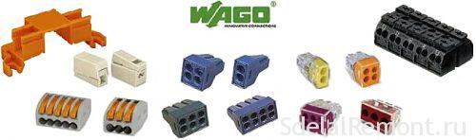

CLEM Vago yordamida alyuminiy va mis simlar bog'lovchi Tezkor varyantlar

Brazing 60-100 vatt soldering salohiyatini talab. Siz birinchi simlar izolyatsiya olib tashlash kerak (4-5 sm), [nozik zımpara bilan ularni tozalash](https://sdelalremont.ru/uz/zatochka-instrumentov.html) va konservalangan, ya'ni. lehim bir yupqa qatlam bilan qoplangan.

1. mis sim uchun an'anaviy qatron foydalanish mumkin (bir qattiq yoki hal qilib) maxsus yelim yoki suyuq oqim yoki. Yelim va neytral bezotmyvochnye oqimi keyingi olib tashlash talab qilmaydigan, tk. korozyona olib bo'lmaydi.
2. Kislota lehim oqimi va boshqa faol foydalanish kiruvchi - ularning qoldiqlari, hatto simlar chirishga va qisqa oraga olib kelishi mumkin.
3. U erda Lehimleme uslubi va alyuminiy, lekin ulardan foydalanish tavsiya etilmaydi.

Konservalangan simlar o'ralgan, затем тщательно пропаиваются. Pike tabiiyki sovishini kutib kerak, majbur sovutish holda, aralash ichida yoriqlar olib kelishi mumkin bo'lgan. tegishli hajmi issiqlik-cho'qqiga naychani izolyatsiya qilish qulay MREs, qaysi, isitiladi qachon, mahkam chorrahadan ichiga. Bu ulanish uchun eng ishonchli yo'lidir [elektr](https://sdelalremont.ru/uz/montazh-elektricheskogo-teplogo-pola-svoimi-rukami-s-foto.html) bir mis kabi simlar va kabellar, va alyuminiy.

Yana bir variant - bir oddiy qog'oz tarmoqli, dan afzal kam bo'lmagan 3 qatlamlari.

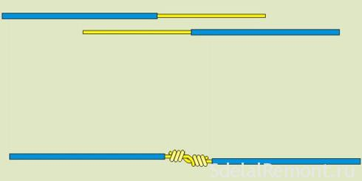

keyinchalik birlashtirish uchun Ckrutka simlar.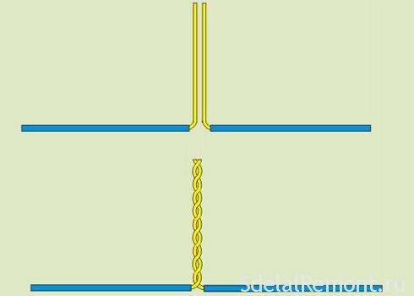

Junction qutisiga elektr ulanishlar uchun bukib simlar.

**bog'lovchi qisqich izolyatsiyalash** Bu ichakchasidagi eski simlar zamonaviy versiyasi sifatida qaraladi mumkin. Bu - bir plastik uy-joy, bir ichki konusning shakl anodize bahor ega. Joylashtirish simlar 10-15 mm uzunligi kesilgan, ularning PPE'nin bo'yicha bulochka to'plangan va shamol - soat mili, stop qarshi. umumiy aloqa maydoni, hajmiga qarab - dan 2,5 uchun 20 mm2. aloqa sifati juda yuqori, lekin bir oz kamroq, vida, vodoprovod ortiq.

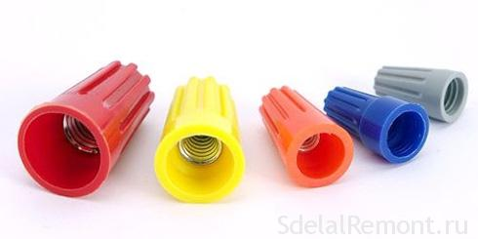

bog'lovchi qisqich izolyatsiyalash (SIZ BO'LGAN) *– современные способы соединения двух – трех и более жил медных проводов*.

## terminallar bilan alyuminiy va mis simlar aralashma

eng keng tarqalgan vida, vodoprovod, Ular tez-tez tarqatish qutilarga ishlatiladi. Har ikki kichik mavjud, va juda yuqori oqimlari da. Agar alyuminiy yo'nalish foydalanayotgan bo'lsangiz, Vida siqish qachon saqlash olinishi kerak, Bu yumshoq, chunki (va ba'zan - va sinuvchanligi) va osonlik bilan zarar.

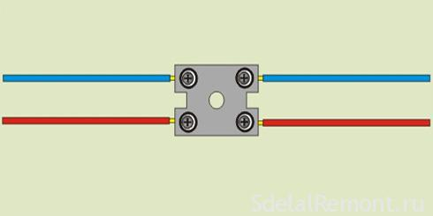

*Клеммное соединение – старый и надежный способ*.

## Murakkab Kabellar vintlar

Bu bir oz eski versiyasi, Agar mos vida, vodoprovod mos hajmi yo'qligida, Bu o'xshash sifatini beradi, Bu mis bilan alyuminiy tel ulash uchun foydalanish mumkin.

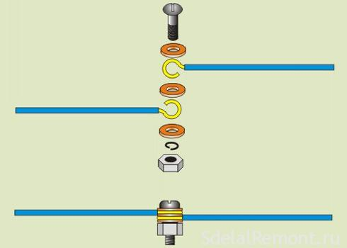

Murakkab Vida Bog'lanish, yuvgich orqali.

## Filial klip U-733

Bu aslida vint terminal bloklar, bir kuraylik, Agar tanasiga bir filiali olish imkonini beradi, uni kesib bo'lmaydi.

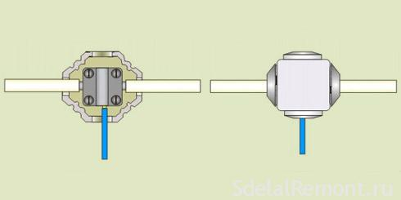

kelepçeyi yordamida Çatallaşma 733.

## Murakkab bir necha ezilgan halqa

Ushbu tartibga solishga, socket aslida vida, vodoprovod sifatida foydalanish mumkin, lekin aloqa simlari katta ishonchliligi uchun kavshar bo'lishi kerak.

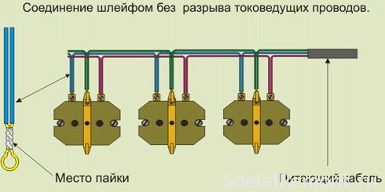

Murakkab bir necha ezilgan halqa.

## O'z-o'zini tejamkorlik terminallari WAGO

O'z-o'zini tejamkorlik terminallari imkon [elektr tolasi ulash uchun](https://sdelalremont.ru/uz/montazh-elektricheskogo-shhitka.html) uchun qism 2,5 kvadrat millimetr, ruxsat etilgan joriy gacha bo'lishi mumkin 24 A. Bu juda tez ulanish uchun yo'l va texnologik bo'ladi. Talash 10-12 mm, uzunligi amalga oshiriladi, Bu har qanday buralib talab qilmaydi, hech izolyatsiya, yoki hatto Vida siqish. simlar shunchaki terminallari tiqiladi,. Bas, faqat moslashuvchan torli tolasi ulash olish qilmang.

Yana bir nuqson - bir kam aloqa sohasida munosabati bilan, bu aralashma hali biroz kamroq ishonchli, Vida terminali yoki, a fortiori, soldering yoki payvandlash.

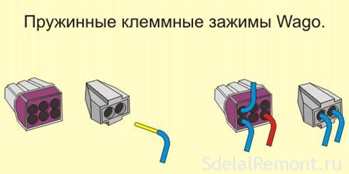

terminallar WAGO. *Самые распространенные виды соединения двух жил как алюминиевых*, va mis.

## payvandlashda ikki kabel bosqichlari ulanadi

Bu ulanish uchun eng ishonchli yo'lidir, Bu Perfect Touch va juda uzoq muddatli avariyasiz ishlashini ta'minlaydi. Elektr simlarini uzunligi ilinadi kamida 50 mm, payvandlash mis simlar misdan bilan qoplangan maxsus uglerod elektrod ishlab chiqarilgan. Bu inverter manba mashinasini ishlatish uchun eng yaxshi bo'lgan, Boshqa variantlar mumkin bo'lsa-da,. simlar payvandlash qachon, boshqa har qanday payvandlash bilan, xavfsizlik qoidalariga qat'iy rioya bo'lishi kerak.